Workshop 4
By traltb@fe.edu.vn
Table of Contents
1. Đề bài 1
2. Thông tin tác giả 1
3. Bài 1 1
3.1 Thuật toán 1
3.2 Code đầy đủ 1
3.3 Kết quả chạy 1
4. Bài 2 1
4.1 Thuật toán 1
4.2 Code đầy đủ 1
4.3 Kết quả chạy 1
5. Bài 3 1
5.1 Thuật toán 1
5.2 Code đầy đủ 1
5.3 Kết quả chạy 1
6. Bài 4 1
6.1 Thuật toán 1
6.2 Code đầy đủ 1
6.3 Kết quả chạy 1
7. Bài 5 1
7.1 Thuật toán 1
7.2 Code đầy đủ 1
7.3 Kết quả chạy 1
8. Bài 6 1
8.1 Thuật toán 1
8.2 Code đầy đủ 1
8.3 Kết quả chạy 1
9. Bài 7 1
9.1 Thuật toán 1
9.2 Code đầy đủ 1
9.3 Kết quả chạy 1

Đề bài

Bài 1:
Users are required to enter two “float” numbers: ‘a’ and ‘b’ using the keyboard (STDIN).
Please print out the result of the expression below with 2 decimal places.
Result = $\sqrt[3]{a^{2}+b^{2}}$
Below is an example of how the program will run:
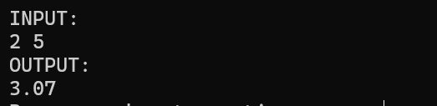
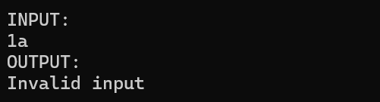
Bài 2:
Users are required to enter the coordinates of two points, A(${x_{1},y}_{1}$) and B(${x_{2},y}_{2}$) (using the keyboard (STDIN). Your task is to calculate the Euclidean distance d between these two points.
The formula for the distance is:
d = $\sqrt{{(x_{2}- x_{1})}^{2}+ {(y_{2}- y_{1})}^{2}}$
Requirements
Input: Four “float” numbers representing in a single line, separated by spaces.
Logic:
Calculate the distance d using the provided formula.
If the calculated distance d is exactly 0 (meaning the two points are at the same location), the program should print an additional notification: “Points are coincident”.
Output Format:
The result d must be formatted to 4 decimal places.
Each output string or result must be printed on a new line.
Below are input and output samples for the question:
Input, output sample 1:

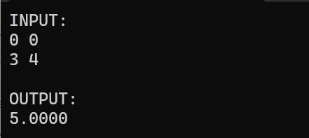
Input, output sample 2:
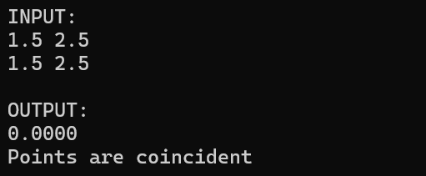
Bài 3:
Your program allows the user to enter an array of ‘n’ integer numbers, where ‘n’ is entered from the keyboard (STDIN).
Program to print the even numbers sorted in descending order. There is a newline character ‘\n’ between any two printed numbers.
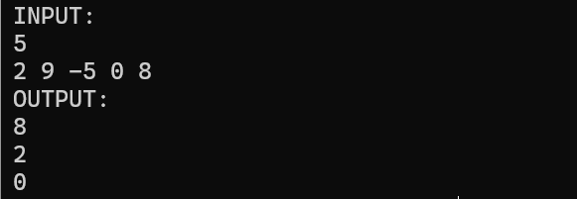
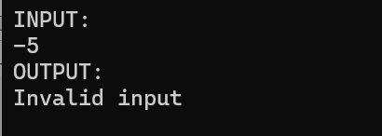

Bài 4:
Identify all elements within the array that are divisible by 2. For each unique identified element, calculate its frequency (total occurrences) within the original array.
Output: Display each identified number and its corresponding frequency in the format: [Frequency]-[Number].
Constraints: The output order must strictly follow the original sequence of the elements as they were entered.
Each unique number must be printed only once.
Each result pair must be separated by a newline character \n.
If there are no number that divisible by 2, print “Not found”.
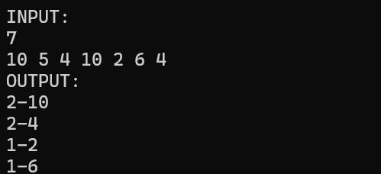
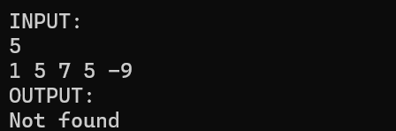
Bài 5:
You are required to develop a C program that processes a 2D integer array (matrix) with dimensions defined by ROWS and COLS. The program must allow the user to input values for the matrix and then identify the sum value for each individual row.
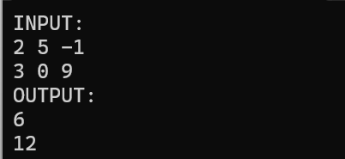

Bài 6:
Write a C program that allows the user to input a string of up to 100 characters. The program must process the string to keep only vowel characters.
In the main function:
Prompt the user to enter a string.
The filterString function is called.
The string after removing.
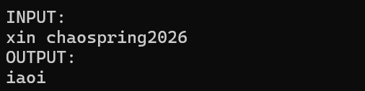
Bài 7:
Write a program to draw a pyramid using * with n rows (integer n>=2), where n is entered from the keyboard.
Below are examples of how the program will run:
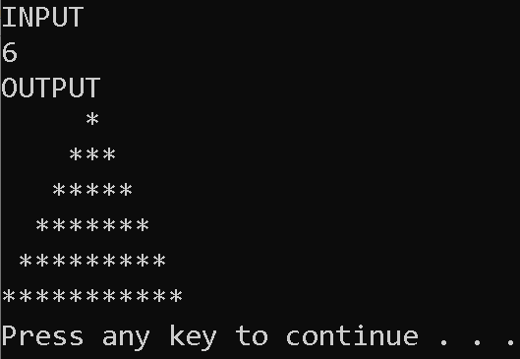

Thông tin tác giả
Họ tên: Nguyễn Văn Hưng
Mã sinh viên: DE180981
Link Github: https://github.com/L42yH4d3s/PRF192/tree/main/WorkShop4

Bài 1

Thuật toán
Mô tả thuật toán: Đọc 2 biến số thực a và b từ đầu vào. Tính tổng bình phương của hai số (a^2 + b^2), sau đó tính căn bậc 3 của tổng này bằng cách sử dụng hàm lũy thừa pow() với số mũ là \frac{1}{3}. Kết quả được in ra với định dạng làm tròn 2 chữ số thập phân

Code đầy đủ
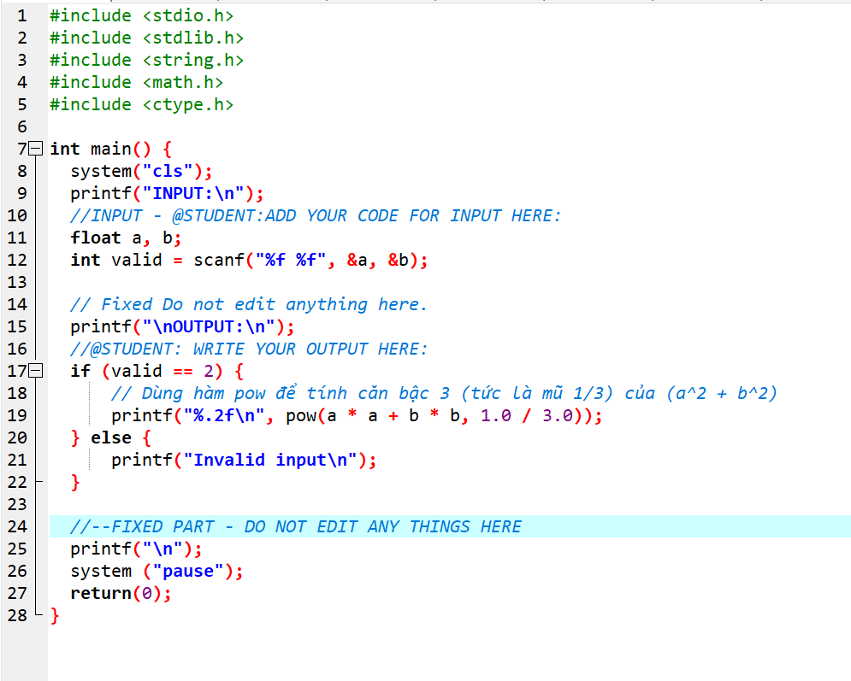

Kết quả chạy
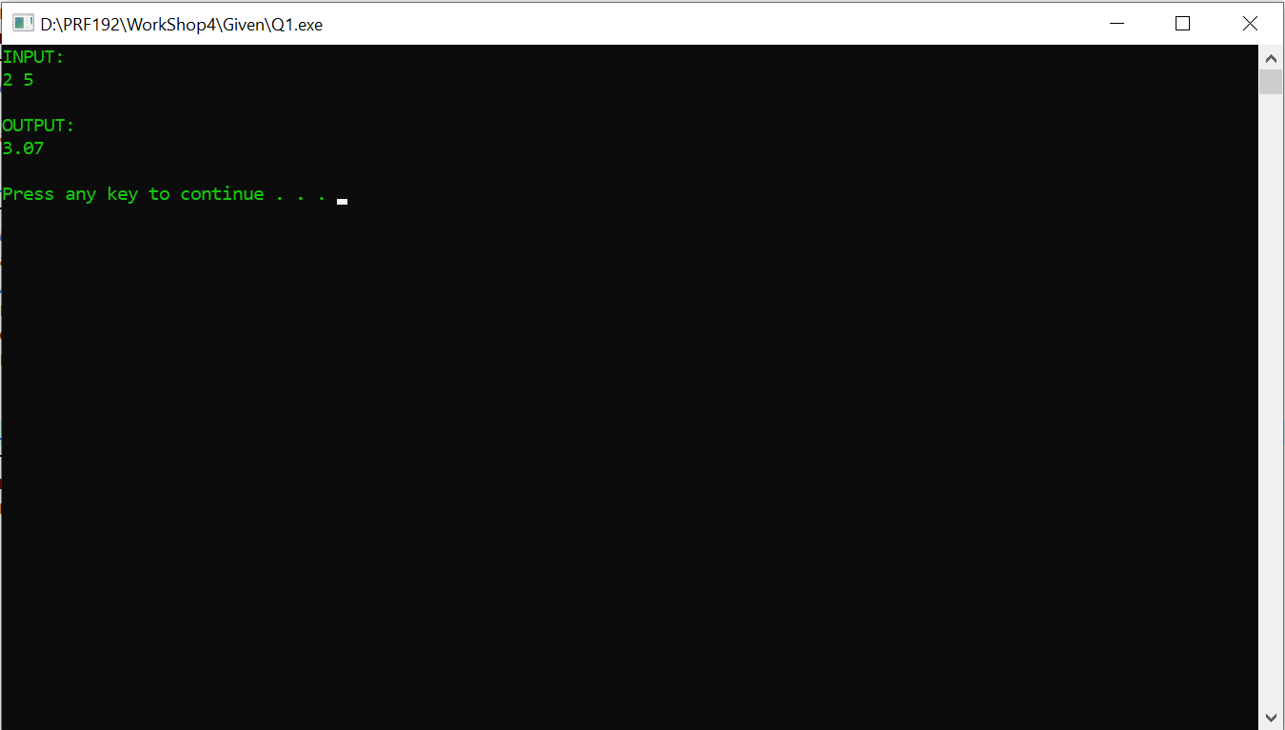
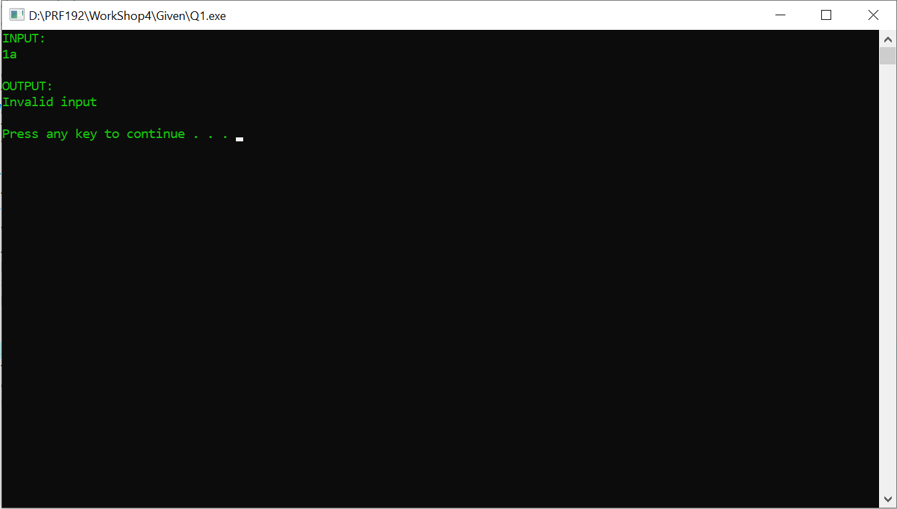

Bài 2

Thuật toán
Mô tả thuật toán: Nhận tọa độ 2 điểm A(x_1, y_1) và B(x_2, y_2). Tính khoảng cách d theo công thức Euclidean: d = \sqrt{(x_2 - x_1)^2 + (y_2 - y_1)^2}. Kiểm tra điều kiện: nếu d = 0, in thêm thông báo "Points are coincident". Kết quả làm tròn 4 chữ số thập phân.
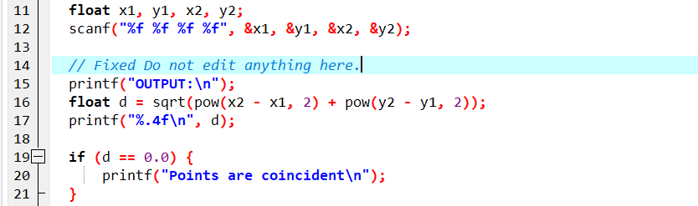

Code đầy đủ
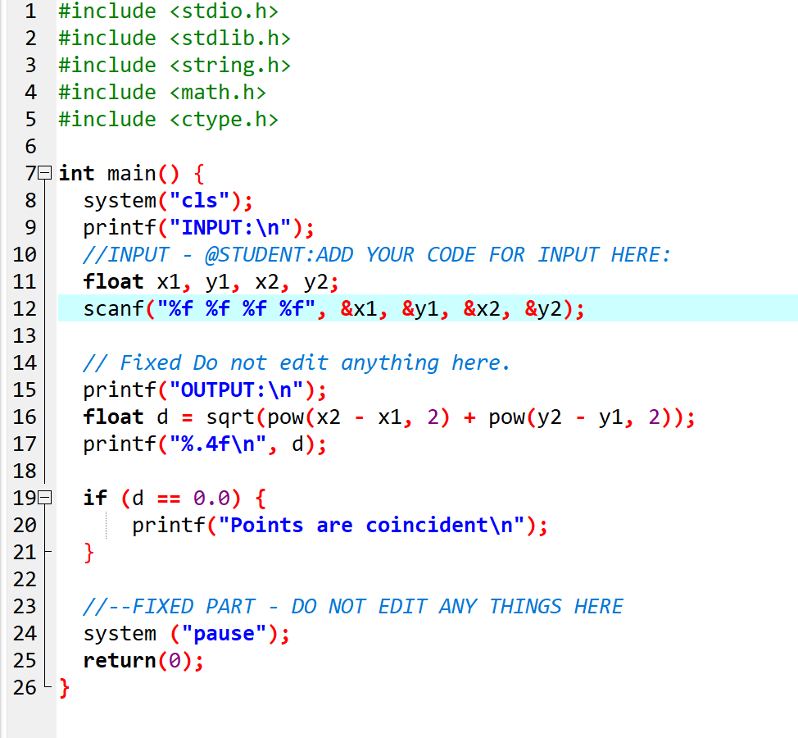

Kết quả chạy
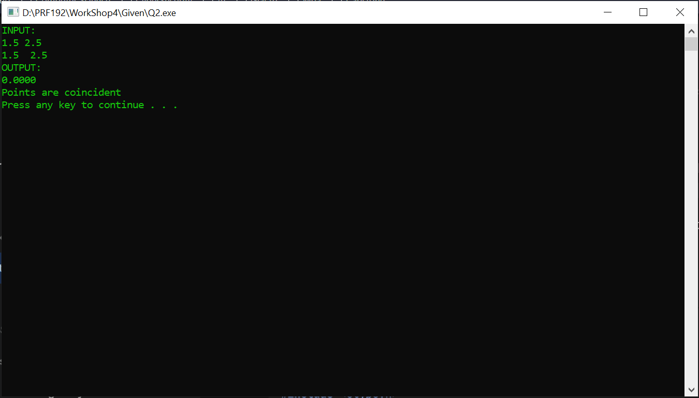
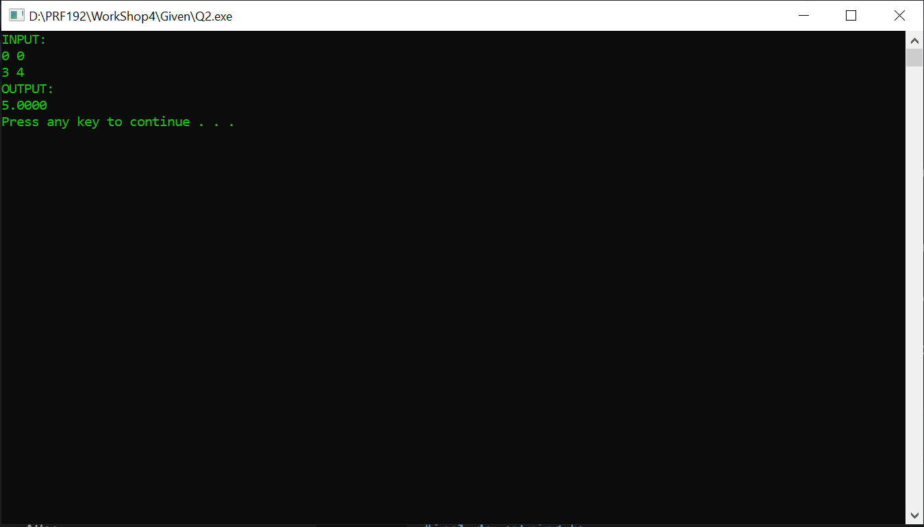

Bài 3

Thuật toán
Mô tả thuật toán: Khởi tạo một mảng phụ. Duyệt qua mảng đầu vào, trích xuất các phần tử chia hết cho 2 lưu vào mảng phụ này. Sử dụng thuật toán sắp xếp (ví dụ: Bubble Sort) trên mảng phụ để hoán vị các phần tử theo thứ tự giảm dần. In từng phần tử trên một dòng mới.
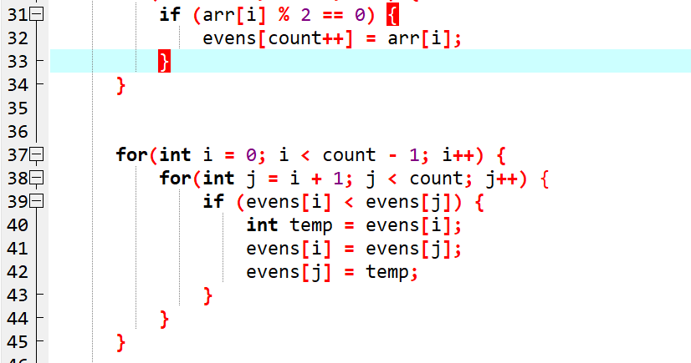

Code đầy đủ
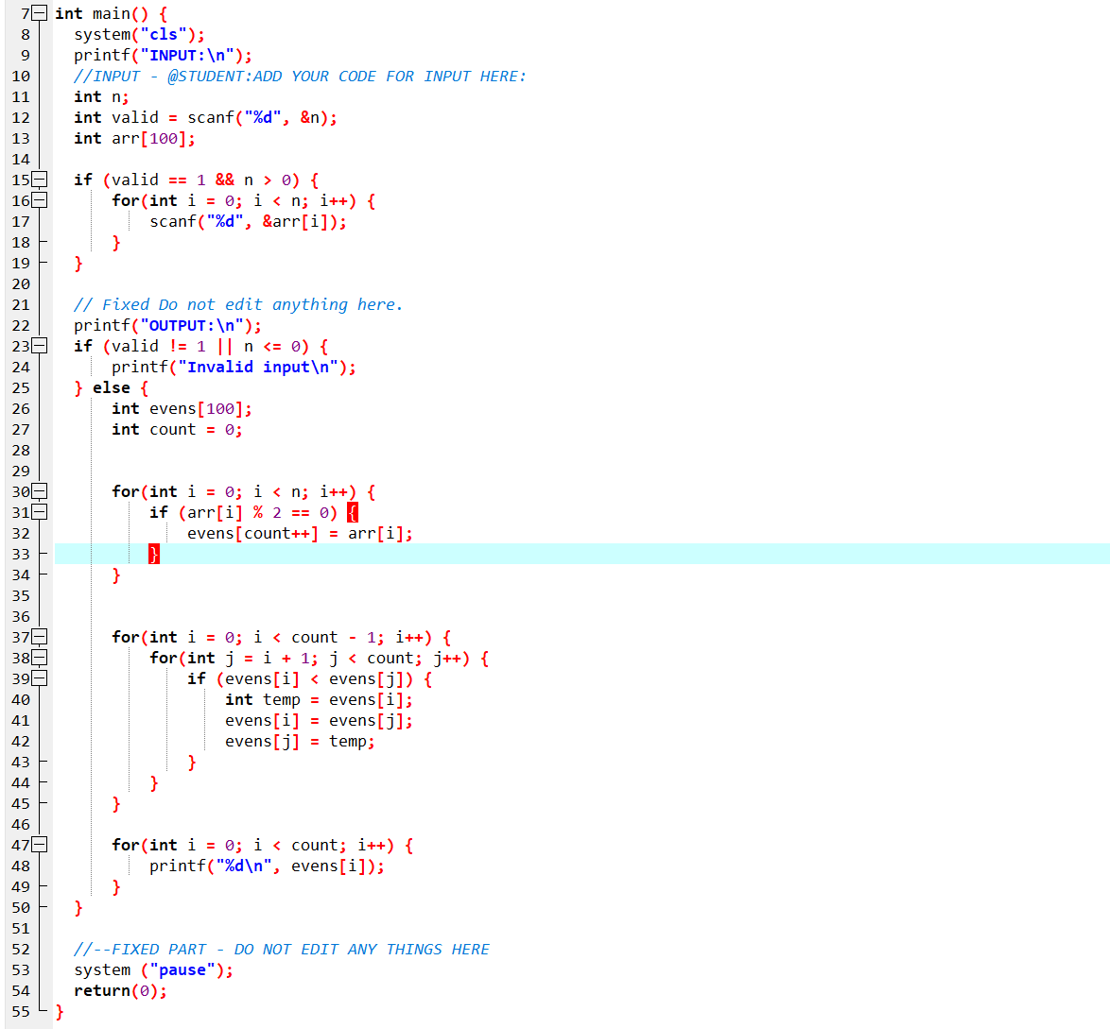

Kết quả chạy
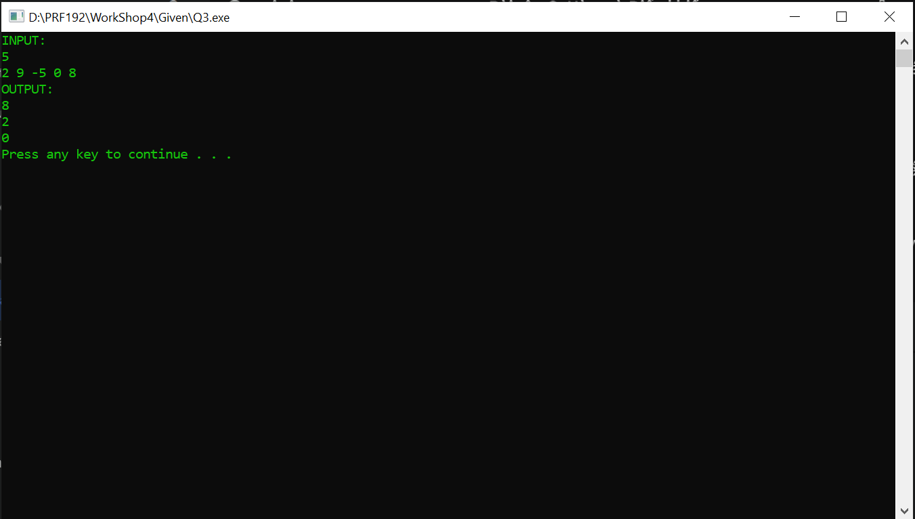
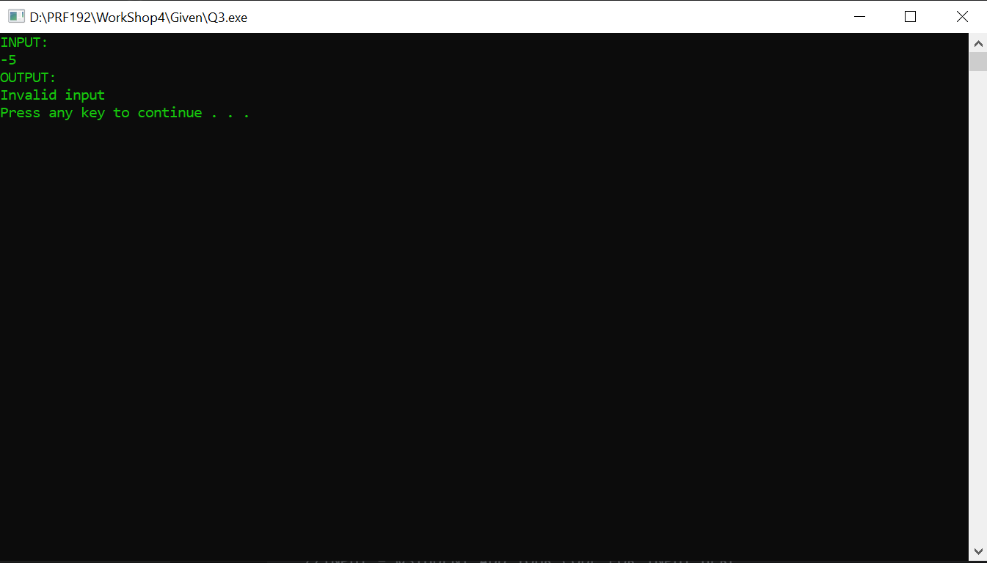

Bài 4

Thuật toán
Mô tả thuật toán: Duyệt qua mảng để xác định các phần tử chia hết cho 2. Sử dụng một mảng phụ (printed) để lưu trữ các giá trị đã đếm nhằm thỏa mãn ràng buộc mỗi số chỉ in một lần. Khi gặp một số chẵn chưa tồn tại trong mảng phụ, duyệt lại toàn bộ mảng gốc để đếm số lần xuất hiện. In kết quả theo định dạng [Tần suất]-[Số].
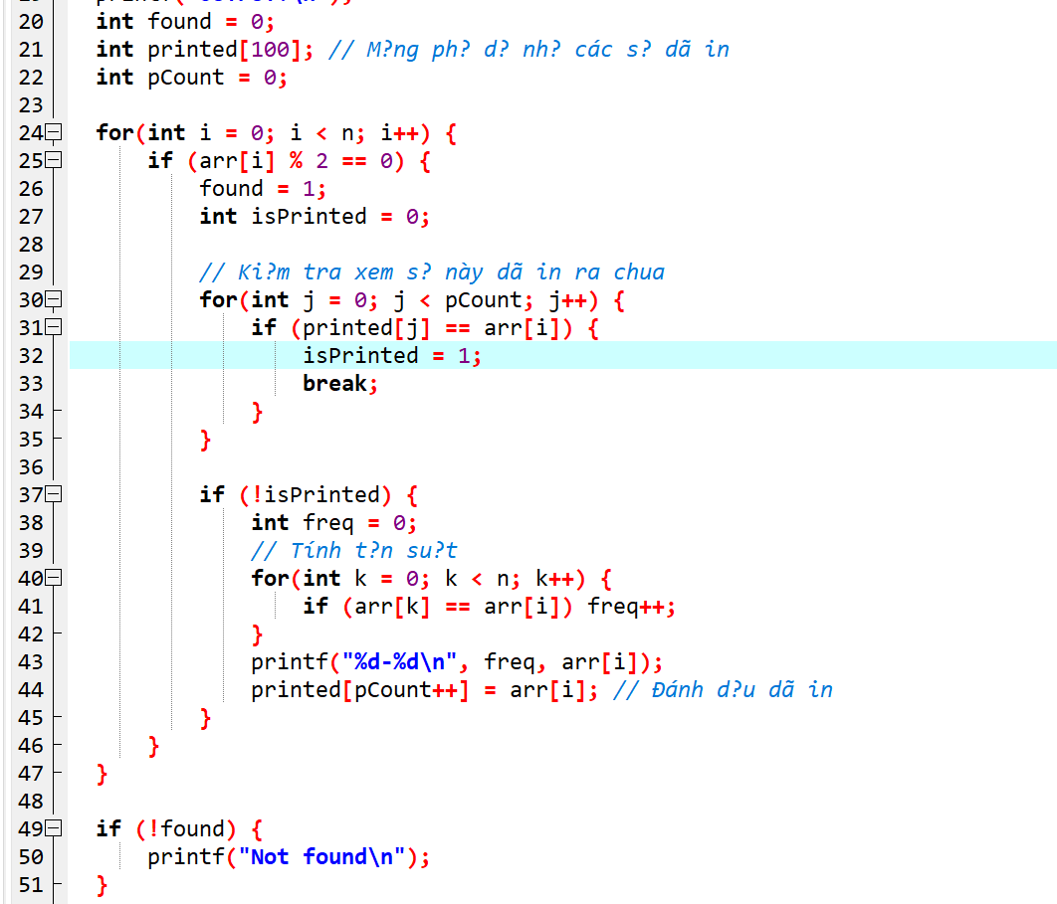

Code đầy đủ
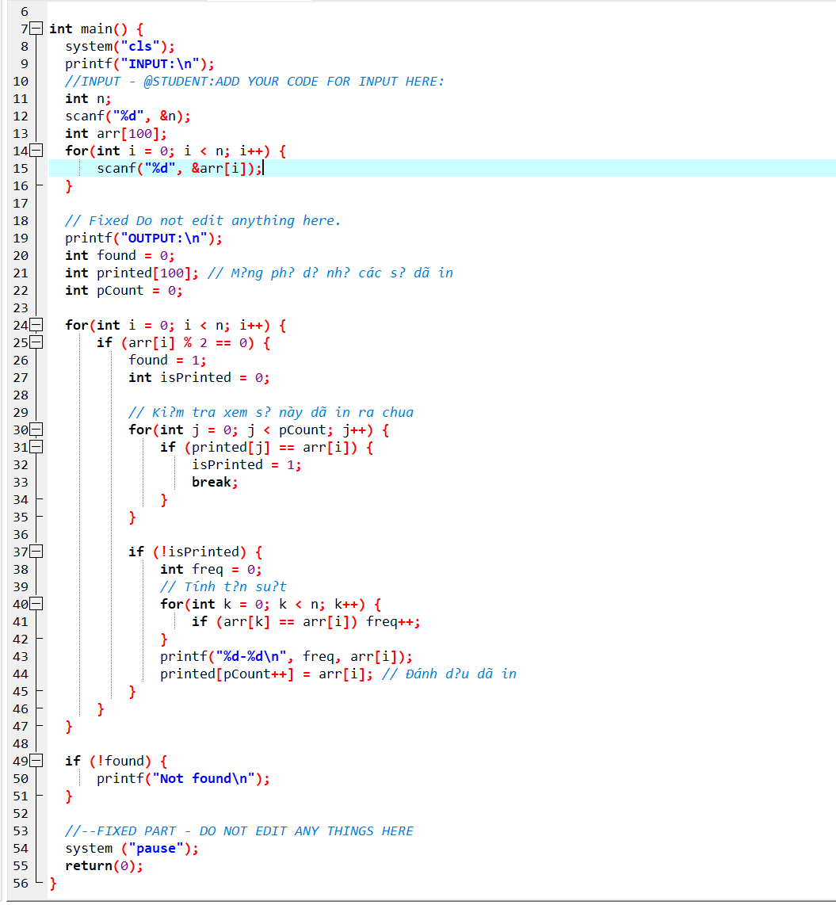

Kết quả chạy
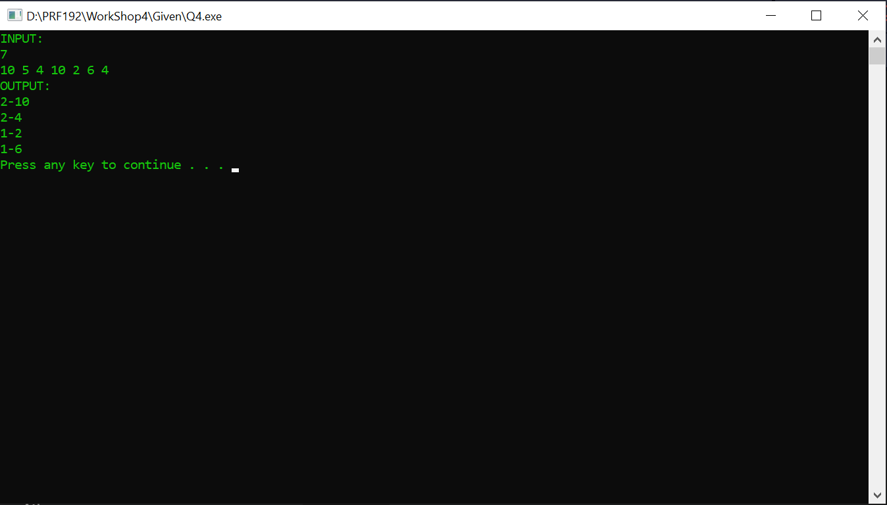
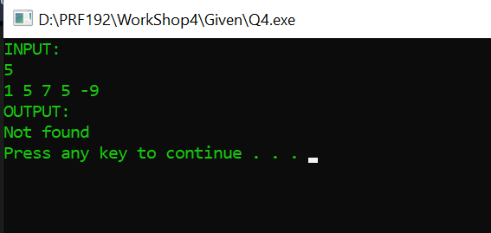

Bài 5

Thuật toán
Mô tả thuật toán: Sử dụng hai vòng lặp lồng nhau để xử lý ma trận 2 chiều. Vòng lặp ngoài duyệt qua từng chỉ số hàng (i), vòng lặp trong duyệt qua từng chỉ số cột (j) của hàng đó. Tại mỗi hàng, khởi tạo biến tổng bằng 0 và cộng dồn giá trị của các phần tử trên hàng đó
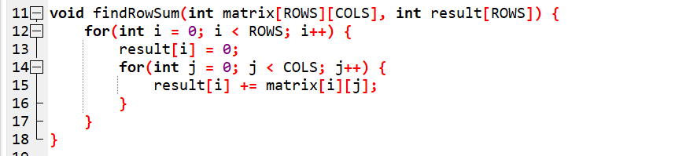

Code đầy đủ
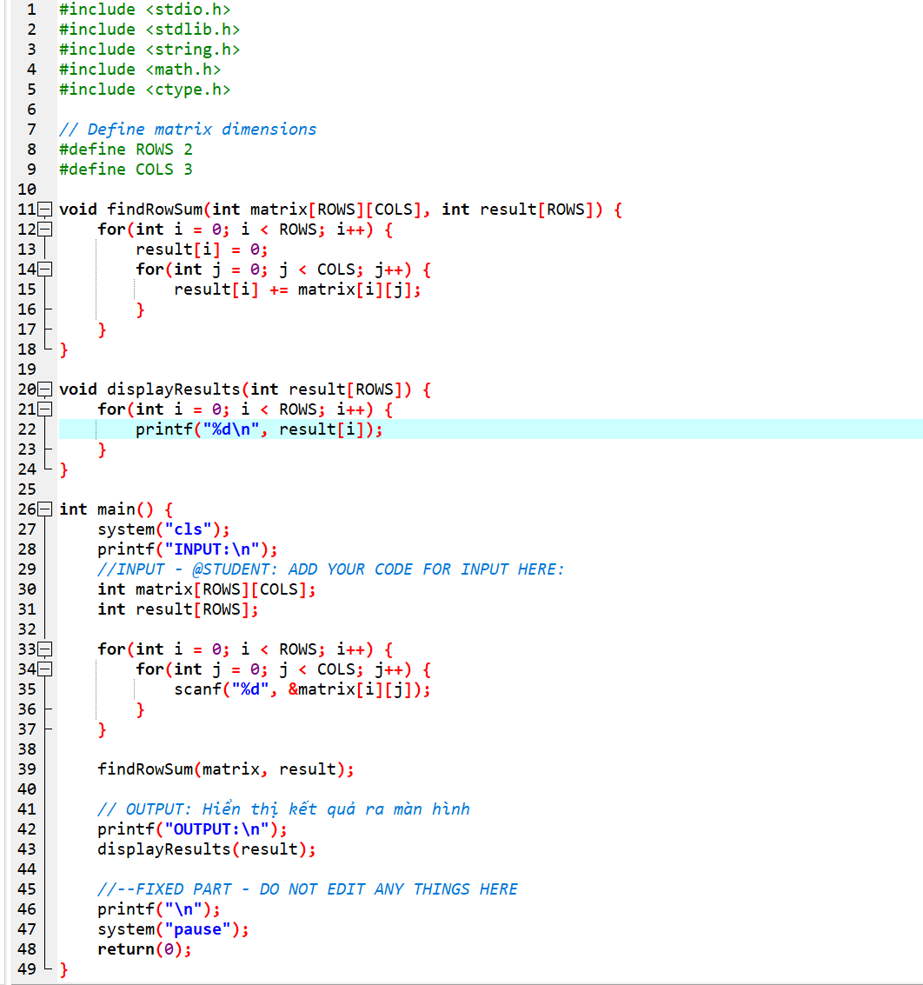

Kết quả chạy
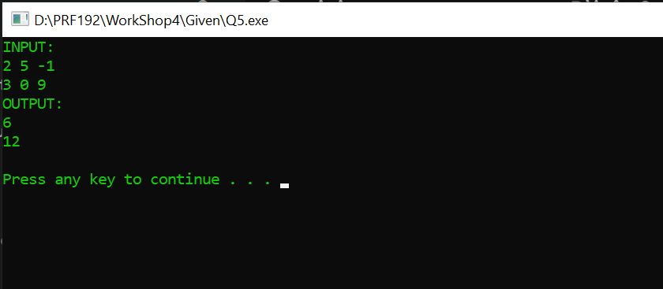

Bài 6

Thuật toán
Mô tả thuật toán: Chuỗi được xử lý trực tiếp trên mảng gốc (in-place) để loại bỏ các ký tự không hợp lệ. Sử dụng một con trỏ chỉ mục thứ hai (j) để quản lý vị trí ghi. Duyệt qua từng ký tự của chuỗi, nếu ký tự đó là nguyên âm, ghi đè nó vào vị trí j và tăng j lên 1. Gán ký tự \0 tại vị trí j cuối cùng để kết thúc chuỗi mới.
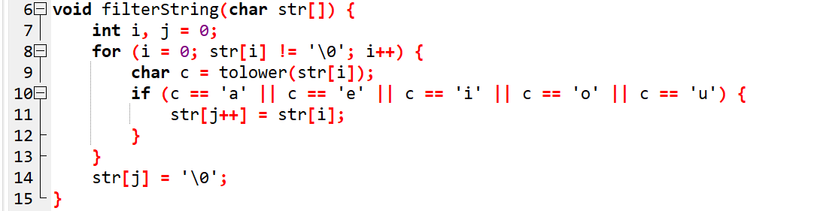

Code đầy đủ
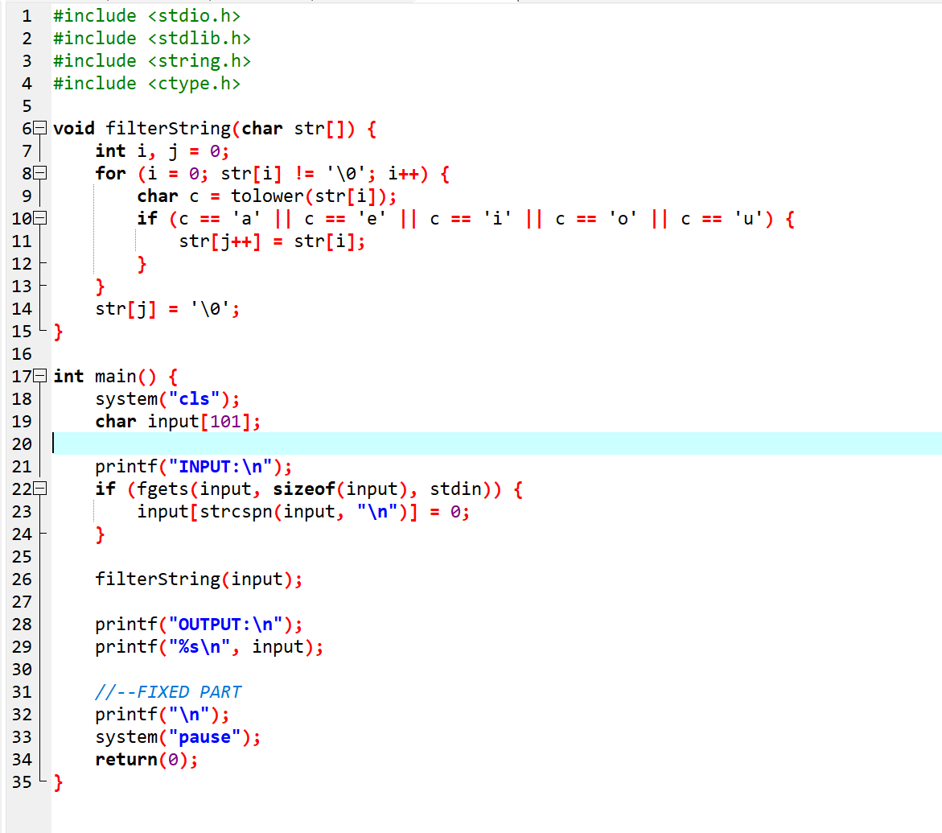

Kết quả chạy
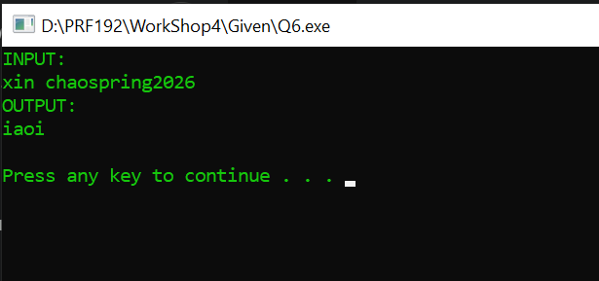

Bài 7

Thuật toán
Mô tả thuật toán: Sử dụng vòng lặp để lặp qua n hàng. Tại hàng thứ i (với i chạy từ 1 đến n), cấu trúc in ra màn hình gồm hai phần: phần lề trái chứa (n - i) ký tự khoảng trắng, tiếp theo là khối ký tự * với số lượng tuân theo công thức cấp số cộng 2i - 1. Xuống dòng sau khi hoàn thành mỗi hàng
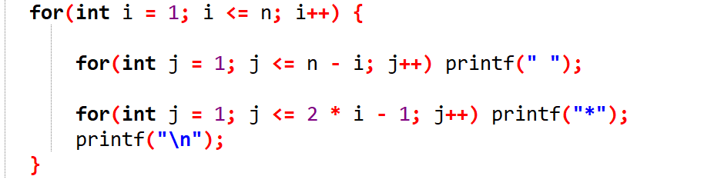

Code đầy đủ
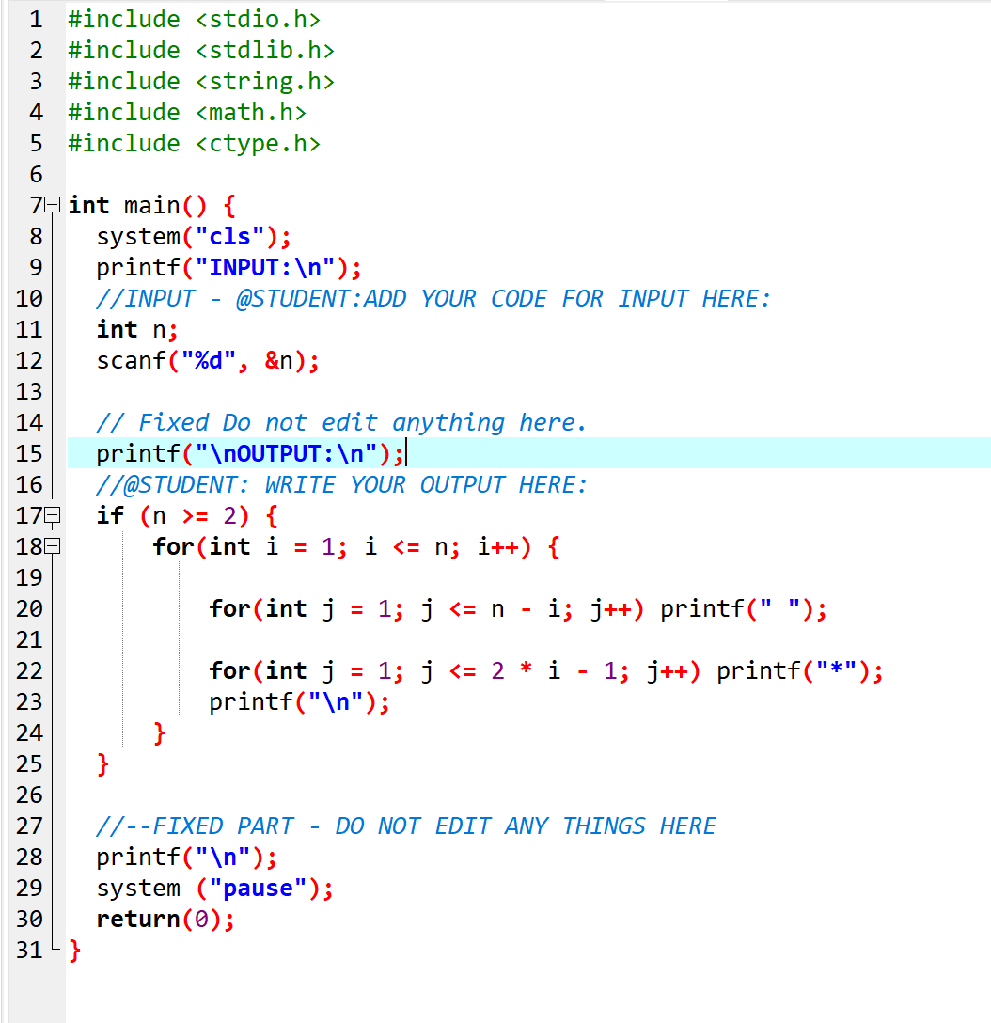

Kết quả chạy
